 | Governo do Estado do Rio Grande do Norte  Secretaria de Estado da Educação, da Cultural e dos Desportos – SECD  UNIVERSIDADE DO ESTADO DO RIO GRANDE DO NORTE – UERN  Curso de Ciência da Computação  Disciplina: Construção de Algoritmos  LISTA DE EXERCÍCIOS – VETORES
1. Uma seqüência de números gerados aleatoriamente para um dado de 6 faces é considerada adequada se qualquer valor não aparecer mais do que 2 lançamentos sucessivos. Por exemplo:

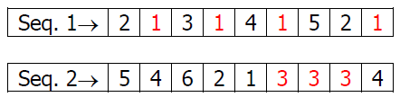

A Seq. 1 é considerada apesar do número 1 aparecer mais de uma vez, pois ele não aparece em mais de 2 lançamentos sucessivos. A Seq. 2 não é considerada adequada, pois o valor 3 aparece em mais de 2 lançamentos sucessivos. Construa um programa que verifica se uma seqüência aleatória é adequada ou não para a simulação de 100 lançamentos de um dado de 6 faces.

2. Elaborar um sistema de reservas de companhias áreas em que os assentos de cada vôo são representados por um vetor. Inicialmente todos os assentos estão vagos e todos os elementos do vetor possuem valor 0. A cada reserva realizada a posição do vetor correspondente ao assento deverá apresentar o valor 1. Assim, para cada usuário que utiliza o sistema deverá ser apresentado o seguinte menu:
Favor digitar:
1 – Para verificar ocupação do avião.
2 – Realizar reserva de um assento.
3 – Cancelar reserva de um assento.

Caso o usuário digite a opção 1 deverá ser mostrada na tela quais posições do avião estão disponíveis (lembre-se que a posição v[0] do vetor corresponde ao assento número 1 do avião e assim por diante). Caso a opção 2 seja selecionada, então, deverá ser verificado se a posição está ocupada ou não. Se estiver, imprimir uma mensagem falando isso. Caso contrário, realizar a reserva e mostra a nova ocupação do avião. Por último, caso a opção 3 seja selecionada, então, verificar se o assento está ocupado. Se estiver, então, tornar o assento vazio e mostrar a nova ocupação do avião. Caso contrário, imprimir uma mensagem de que o assento já está disponível.

3. Escreva um algoritmo que leia um vetor de 20 posições e mostre-o. Em seguida, troque o primeiro elemento com o último, o segundo com o penúltimo, o terceiro com o antepenúltimo, e assim sucessivamente. Mostre o novo vetor depois da troca.

4. Faça um algoritmo que leia um vetor de 500 posições de números inteiros e divida todos os seus elementos pelo maior valor do vetor. Mostre o vetor após os cálculos.

5. Uma locadora de vídeos tem guardada, em um vetor de 50 posições, a quantidade de filmes retirados por seus clientes durante o ano de 2004. Agora, esta locadora está fazendo uma promoção e, para cada 10 filmes retirados, o cliente tem direito a uma locação grátis. Faça um algoritmo que crie um outro vetor contendo a quantidade de locações gratuitas a que cada cliente tem direito.

6. Faça um algoritmo que leia dois vetores (A e B) de 50 posições de números inteiros. O algoritmo deve, então, subtrair o primeiro elemento de A do último de B, acumulando o valor, subtrair o segundo elemento de A do penúltimo de B, acumulando o valor, e assim por diante. Mostre o resultado da soma final.

7. Escrever um algoritmo que lê um vetor K[15] e o escreve. Crie, a seguir, um vetor P, que contenha todos os números primos de K. Escreva o vetor P.

8. Escrever um algoritmo que lê um vetor X(20) e o escreve. Escreva, a seguir, cada um dos valores distintos que aparecem em X dizendo quantas vezes cada valor aparece em X.

9. Criar um algoritmo quse leia dois conjuntos de números inteiros, tendo cada um 10 e 20 elementos e apresentar os elementos que não são comuns aos dois conjuntos em um terceiro vetor.

10. A concessionária local de telefonia de uma cidade do interior do Rio Grande do Norte gostaria de fazer um algoritmo que pudesse controlar a central de 1000 assinantes que foi disponibilizada para a cidade. Faça um algoritmo que funcione de acordo com o MENU a seguir:

1 – Inclusão de novo telefone
2 – Alteração de telefone
3 – Exclusão de telefone
5 – Impressão dos telefones cadastrados
4 – Consulta por CPF
5 - Sair

OPÇÃO:

11. A distância de Hamming fornece o número de posições de dois vetores binários que apresentam valores diferentes. Por exemplo, sejam os vetores v e t de tamanho 10:
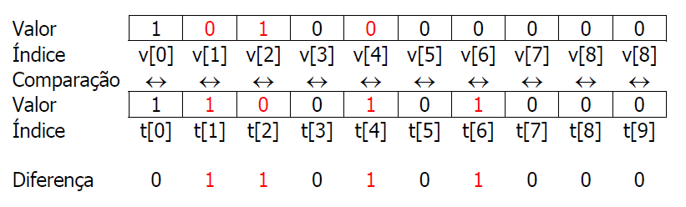
Para os valores dos vetores binários v e t apresentados acima a distância de Hamming é igual a quatro, pois os elementos v[1], v[2], v[4] e v[6] são diferentes (ou seja, quatro componentes dos vetores diferem entre si). Construa um trecho de código que fornece a distância de Hamming para dois vetores binários v e t de tamanho n.

12. Criar um programa que gera aleatoriamente os valores das notas de uma turma com 70 alunos e depois ordena as notas pelo Bubble Sort Simplificado. O Bubble Sort Simplificado consiste em ordenar em ordem crescente os elementos de um vetor. Para tanto, os valores maiores “afundam” (submergem) para a parte de baixo do vetor. O Bubble Sort Simplificado varre (n-1) vezes todo o vetor, comparando os elementos dois a dois, (n-1) vezes. A cada varredura, se um par esta em ordem crescente, nada é feito. Caso contrário, os elementos no vetor são permutados. Um exemplo de execução é dado por:

